Tytuł operacji:

Wykonanie sceny letniej wraz z infrastrukturą w Milczu

Numer wniosku:

DN/MP/3/2011

Kwota dofinansowania:

25 000,00

Realizacja wskaźnika z LSR:

Opis operacji:

Operacja polegała na stworzeniu miejsca wypoczynkowo-rekreacyjnego skierowanego dla mieszkańców sołectwa Milcz oraz turystów korzystających ze szlaków wodnych i rowerowych przebiegających w pobliżu miejsca usytuowania nowej infrastruktury.
Stworzenie miejsca zakładało ustawienie małej infrastruktury rekreacyjnej składającej się ze sceny letniej, parkietu z kostki brukowej do tańczenia, miniamfiteatru stworzonego z wyprofilowania istniejących skarp oraz ustawienia ławek. Scena letnia o wymiarach 5 * 5 metra została umieszczona na podwyższeniu z możliwością występu w dwóch kierunkach – amfiteatru i boiska.
Następnie zostały wykonane prace związane z budową infrastruktury otaczającej polegającej na oczyszczeniu terenu, wyprofilowaniu skarp i ustawieniu ławek oraz posianiu trawy.
Powstanie tego przedsięwzięcia umożliwiło organizację imprez o skali lokalnej, wiejskiej jak również większych o zasięgu gminnym.
Wykonanie sceny letniej wraz z infrastrukturą w Milczu poprawiło jakość życia i stworzyło warunki do dalszego harmonijnego rozwoju lokalnej społeczności.

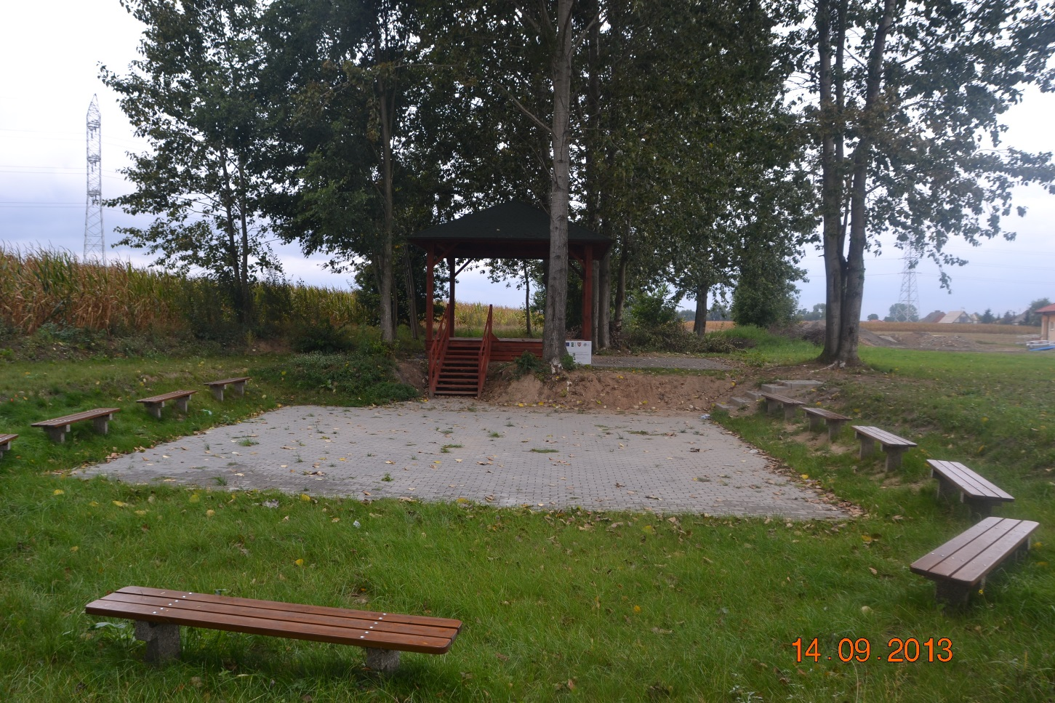
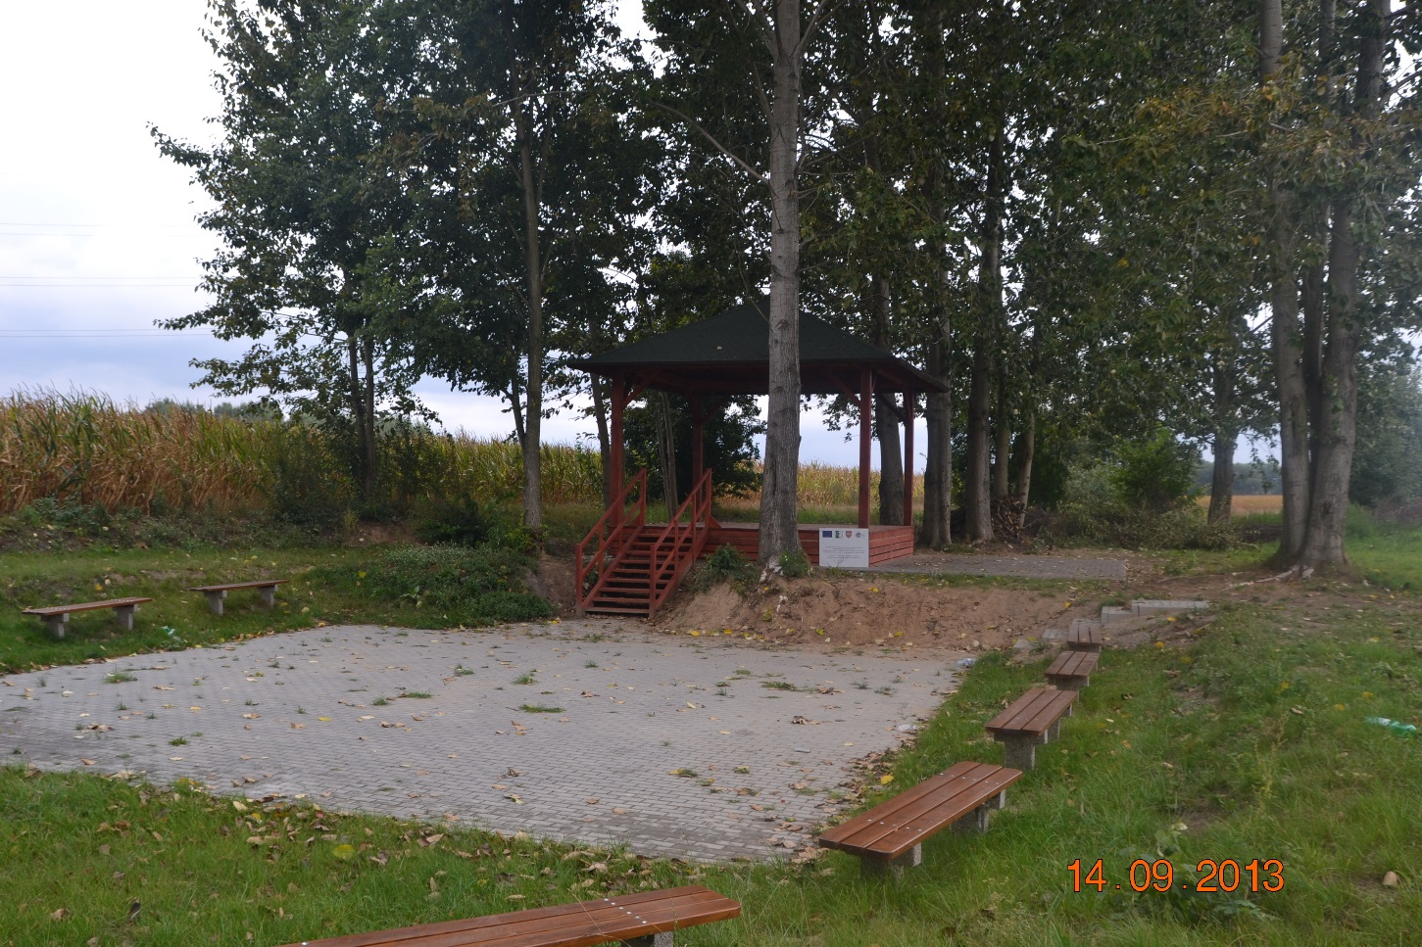
Wykonanie sceny letniej wraz z infrastrukturą w Milczu

